Классный час в 8 классе «Без коррупции с детства»

Разработала классный руководитель – Дациева С. Ш.

Цели:

Образовательная: просвещение, пропаганда и формирование у обучающихся антикоррупционного мировоззрения; содействие взаимодействию с органами государственной власти, с физическими и юридическими лицами по вопросам реализации антикоррупционной политики.

Развивающая: Способствовать развитию правового сознания, умению реализовывать, обобщать и делать выводы на основе полученных данных.

Воспитательная: Воспитание молодежи нравственным нормам, составляющим основу личности, повышение уровня их правового сознания и правовой культуры; позитивного отношения к антикоррупционным программам.

ХОД КЛАССНОГО ЧАСА

1. Организационная часть: 1 мин.

2. Актуализация опорных знаний, умений, навыков и мотивационных состояний. 3 мин.
- сообщение темы и цели классного часа
- преамбула – вопросы:
Вопросы | Правильные ответы
Что такое взятка? | Денежные средства, полученные незаконно за какую-либо услугу, с использованием служебного положения.
Чем отличается взятка от подарка? | Взятка, в отличии от подарка дается за услугу, с использованием служебного положения.  Подарок дарится от чистого сердца, не прося ничего взамен.  Подарок может быть завуалирован под взятку
Что такое коррупция в Вашем понимании? | Коррупция – это использование служебного положения в личных целях.
Из каких источников Вы знаете о коррупции? | Средства массовой информации, друзья, знакомые, родственники.
Приходилось ли Вам стакиваться с коррупцией?

3. Лекционный материал: 10 мин.

Коррупция – это использование служебного положения в личных целях. Коррупционная деятельность считается одним из основных видов теневой экономики.

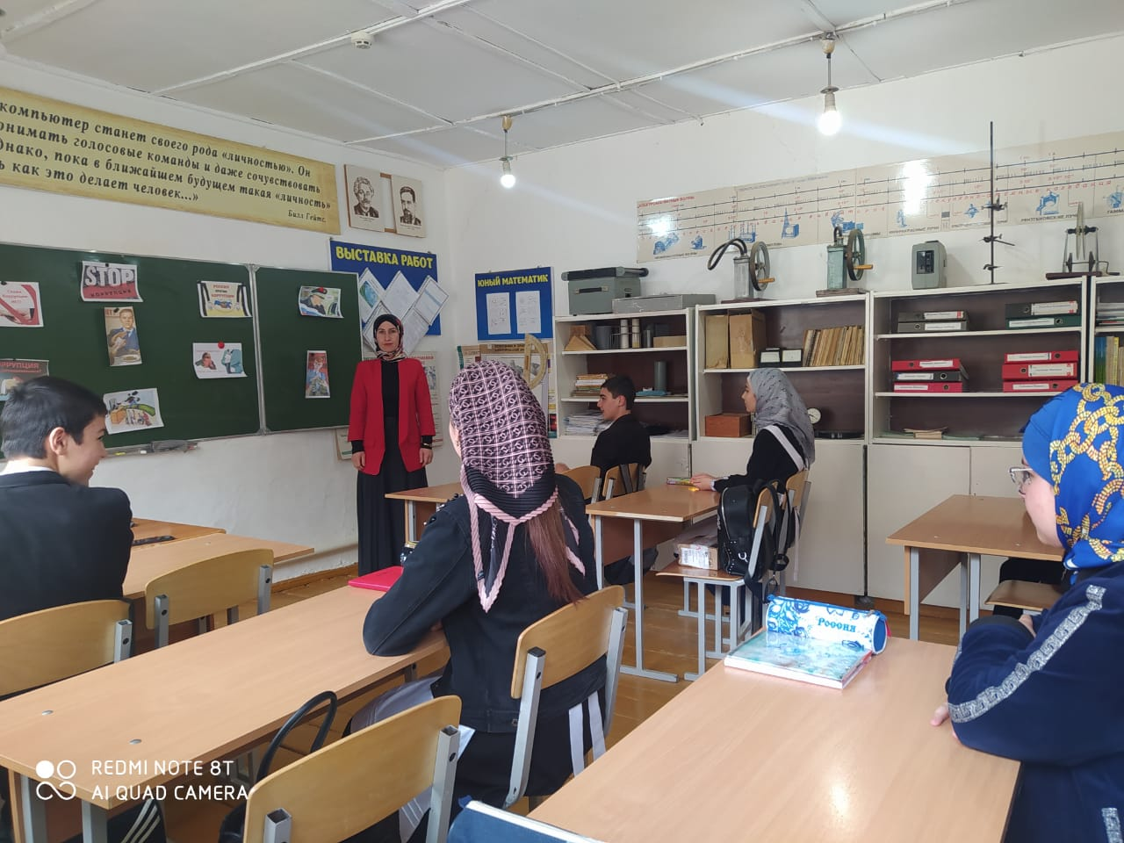

Взятки могут давать не деньгами, а в иной форме.

Поскольку формы злоупотреблений служебным положением очень многообразны, по разным критериям выделяют различные виды коррупции.
Кто злоупотребляет служебным положением | Государственная (коррупция госчиновников) Коммерческая (коррупция менеджеров фирм) Политическая (коррупция политических деятелей)
Кто выступает инициатором коррупционных отношений | Запрашивание (вымогательство) взяток по инициативе руководящего лица. Подкуп по инициативе просителя
Кто является взяткодателем | Индивидуальная взятка (со стороны гражданина) Предпринимательская взятка (со стороны легальной фирмы) Криминальный подкуп (со стороны криминальных предпринимателей – например, наркомафии)
Форма выгоды, получаемой взяткополучателем от коррупции | Денежные взятки Обмен услугами (патронаж, непотизм)
Цели коррупции с точки зрения взяткодателя | Ускоряющая взятка (чтобы получивший взятку быстрее делал то, что должен по долгу службы) Тормозящая взятка (чтобы получивший взятку нарушил свои служебные обязанности) Взятка "за доброе отношение" (чтобы получивший взятку не делал надуманных придирок к взяткодателю)
Степень централизации коррупционных отношений | Децентрализованная коррупция (каждый взяткодатель действует по собственной инициативе) Централизованная коррупция "снизу вверх" (взятки, регулярно собираемые нижестоящими чиновниками, делятся между ними и более вышестоящими) Централизованная коррупция "сверху вниз" (взятки, регулярно собираемые высшими чиновниками, частично передаются их подчиненным)
Уровень распространения коррупционных отношений | Низовая коррупция (в низшем и в среднем эшелонах власти) Верхушечная коррупция (у высших чиновников и политиков) Международная коррупция (в сфере мирохозяйственных отношений)
Степень регулярности коррупционных связей | Эпизодическая коррупция Систематическая (институциональная) коррупция Клептократия (коррупция как неотъемлемый компонент властных отношений)
Антикоррупционное образование является целенаправленным процессом обучения и воспитания в интересах личности, общества и государства, основанным на дополнительных общеобразовательных и профессиональных образовательных программах, разработанных в рамках национально-регионального компонента государственных образовательных стандартов и реализуемых в образовательных учреждениях начального среднего и высшего профессионального образования для решения задач формирования антикоррупционного мировоззрения, повышения уровня правосознания и правовой культуры, а также подготовки и переподготовки специалистов соответствующей квалификации.
Организация антикоррупционного образования возлагается на уполномоченный орган исполнительной власти в области образования и науки и осуществляется им во взаимодействии с субъектами антикоррупционной политики на базе образовательных учреждений, в соответствии с законодательством Российской Федерации.
Антикоррупционная пропаганда представляет собой целенаправленную деятельность средств массовой информации, координируемую и стимулируемую системой государственных заказов и грантов, содержанием которой является просветительская работа в обществе по вопросам противостояния коррупции в любых ее проявлениях, воспитание у населения чувства гражданской ответственности за судьбу реализуемых антикоррупционных программ, укрепление доверия к власти.
Организация антикоррупционной пропаганды возлагается на специальный уполномоченный орган в сфере массовых коммуникаций и осуществляется им во взаимодействии с субъектами антикоррупционной политики в соответствии с Законом Российской Федерации "О средствах массовой информации" и другими нормативно-правовыми актами Российской Федерации, регулирующими отношения по получению и распространению массовой информации.
Задачами антикоррупционной политики являются:
1) устранение причин, порождающих коррупцию, и противодействие условиям, способствующим ее проявлению;
2) повышение риска коррупционных действий и потерь от них;
3) увеличение выгод от действий в рамках закона и во благо общественных интересов;
4) вовлечение гражданского общества в реализацию антикоррупционной политики;
5) формирование нетерпимости по отношению к коррупционным действиям.
Противодействие коррупции осуществляется на основе следующих основных принципов:
1) равенство всех перед законом и судом;
2) приоритет профилактических мер, направленных на искоренение условий, порождающих коррупцию;
3) обеспечение четкой правовой регламентации деятельности государственных органов, органов местного самоуправления, законности и гласности такой деятельности, государственного и общественного контроля за ней;
4) совершенствование структуры государственного и муниципального аппаратов и процедуры решения вопросов, затрагивающих права и законные интересы физических и юридических лиц;
5) приоритет защиты прав и законных интересов физических и юридических лиц;
6) признание допустимости ограничений прав и свобод лиц, замещающих государственные должности, должности государственной гражданской службы или муниципальной службы в случаях, предусмотренных федеральным законодательством;
7) восстановление нарушенных прав и законных интересов физических и юридических лиц, ликвидация и предупреждение вредных последствий коррупционных правонарушений;
8) защита государством прав и законных интересов лиц, замещающих государственные должности, должности государственной гражданской службы или муниципальной службы, установление этим лицам заработной платы (денежного содержания) и льгот, обеспечивающих указанным лицам и их семьям достойный уровень жизни;
9) ответственность лиц, замещающих государственные должности, должности государственной гражданской службы или муниципальной службы, за коррупционные правонарушения;
10) взаимодействие государственной власти и общества;
11) обеспечение гласности;
12) адаптивность политики, опирающейся на независимые мониторинг и социальную диагностику.
Субъектами антикоррупционной политики являются:
1) государственные органы, на которые возлагаются отдельные полномочия по реализации антикоррупционной политики;
2) специальный государственный орган по реализации антикоррупционной политики;
3) органы местного самоуправления;
4) общественные организации, вовлеченные в реализацию антикоррупционной политики;
5) средства массовой информации.
Виды коррупционных правонарушений:
1) дисциплинарные коррупционные проступки – проступки, обладающие признаками коррупции и не являющиеся преступлениями или административными правонарушениями, за которые установлена дисциплинарная ответственность;
2) административные коррупционные правонарушения – обладающие признаками коррупции и не являющиеся преступлениями правонарушения, за которые установлена административная ответственность;
3) коррупционные преступления – виновно совершенные общественно опасные деяния, предусмотренные соответствующими статьями Уголовного кодекса Российской Федерации, содержащие признаки коррупции, предусмотренные пунктом 1 статьи 1 настоящего Закона;
4) преступления, связанные с коррупционными преступлениями, – любые общественно опасные деяния, предусмотренные статьями Уголовного кодекса Российской Федерации, совершенные в соучастии с лицами, которые могут быть признаны виновными в совершении коррупционных преступлений.
Правовое регулирование в сфере противодействия коррупции осуществляется Конституцией Российской Федерации, федеральными законами, настоящим Законом и иными нормативными правовыми актами.
Предупреждение коррупционных правонарушений осуществляется путем применения следующих мер:
1) разработка и реализация ведомственных и муниципальных антикоррупционных программ;
2) антикоррупционная экспертиза правовых актов и их проектов;
3) мониторинг коррупционных правонарушений в целом и отдельных их видов;
4) антикоррупционные образование и пропаганда;
5) оказание государственной поддержки формированию и деятельности общественных объединений, создаваемых в целях противодействия коррупции;
6) опубликование отчетов о реализации мер антикоррупционной политики;
7) иные меры, предусмотренные законодательством.
4. Работа с раздаточным материалом 5 мин.

5. Тренинг (самостоятельная работа обучающихся): 20 мин.
Из группы выбираются три человека – капитаны, которые по одному набирают себе команду, пока вся группа не будет поделена на три части.
Каждой команде дается индивидуальное задание: Обыграть три ситуации и разыграть сценки, соблюдая все полученные знания по антикоррупционной политике.
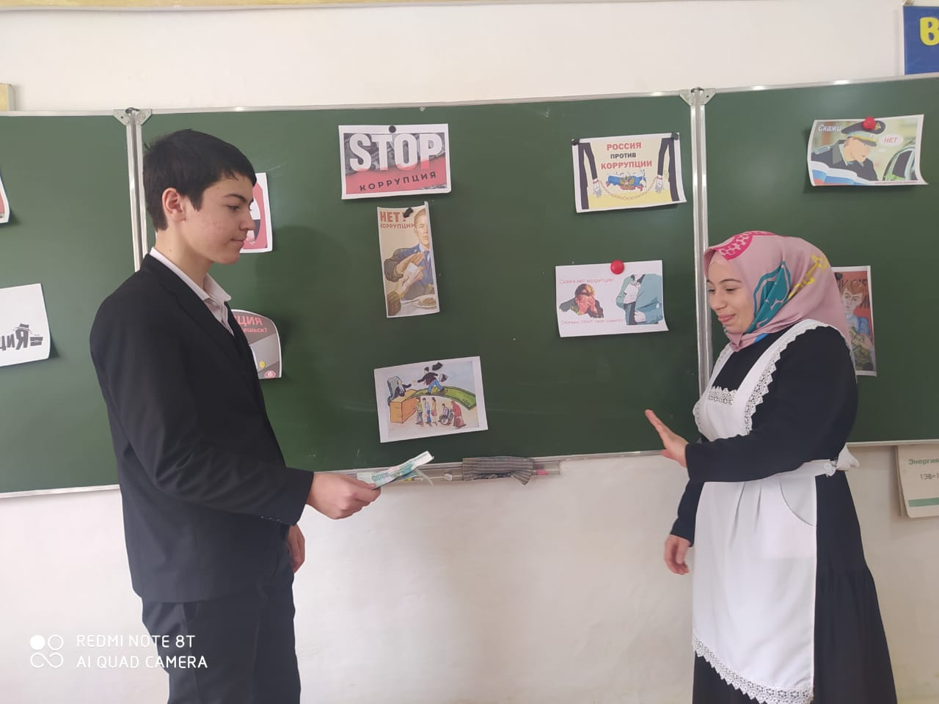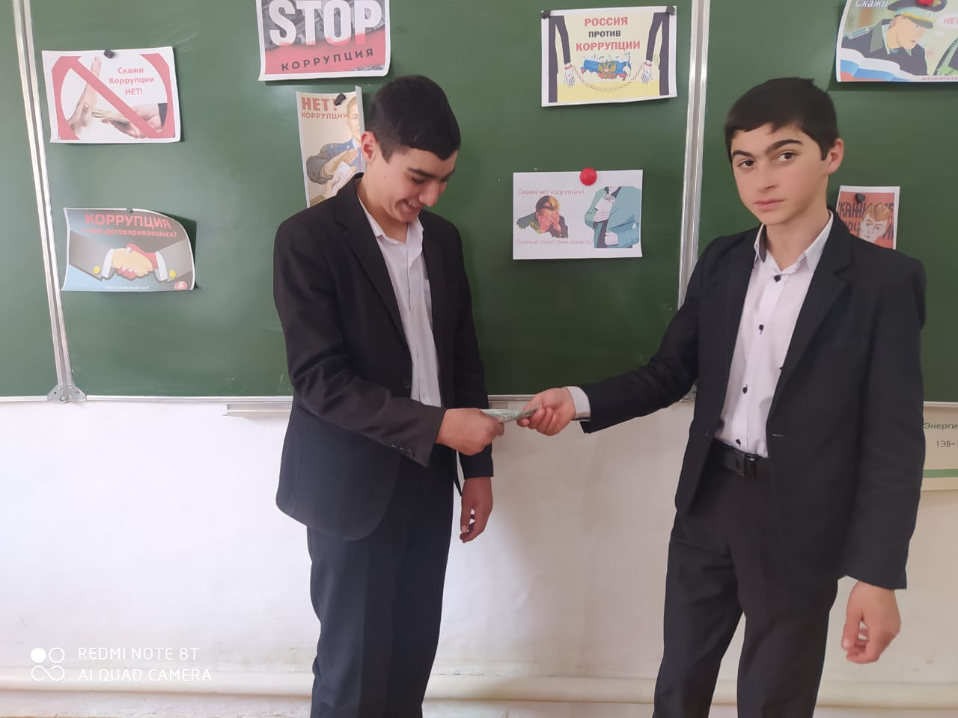
I ситуация: Дающий взятку заранее сообщил в правоохранительные органы о вымогательстве:
II ситуация: Руководящий работник, услышав о предлагаемых ему денежных средствах, в обмен за определенную услугу, не соответствующую законодательству, обращается в правоохранительные органы;
III ситуация: Случайный свидетель, узнав о готовящейся даче взятки, сообщает об этом в правоохранительные органы.
Дается время на подготовку.
Каждая команда обыгрывает свою ситуацию.

6. В результате изучения темы обучающиеся должны:

7.1. Знать:
- закон о противодействии коррупции;
- статьи уголовного кодекса РФ от 13 июня 1996 года № 63-ФЗ с изменениями на 3 июня 2009 года, ст. 204 Коммерческий подкуп, ст. 290 Поучение взятки, ст. 291 Дача взятки.
7.2. Уметь:
- координировать свои действия с действиями правоохранительных органов;
- правильно оценивать ситуацию и умело выйти из нее.

7. Подведение итогов: 2 мин.

